Lección 4: Simetría de figuras (parte 1)
- Describamos la simetría de figuras de dos dimensiones.

Calentamiento: Observa y pregúntate: Veo doble
¿Qué observas? ¿Qué te preguntas?
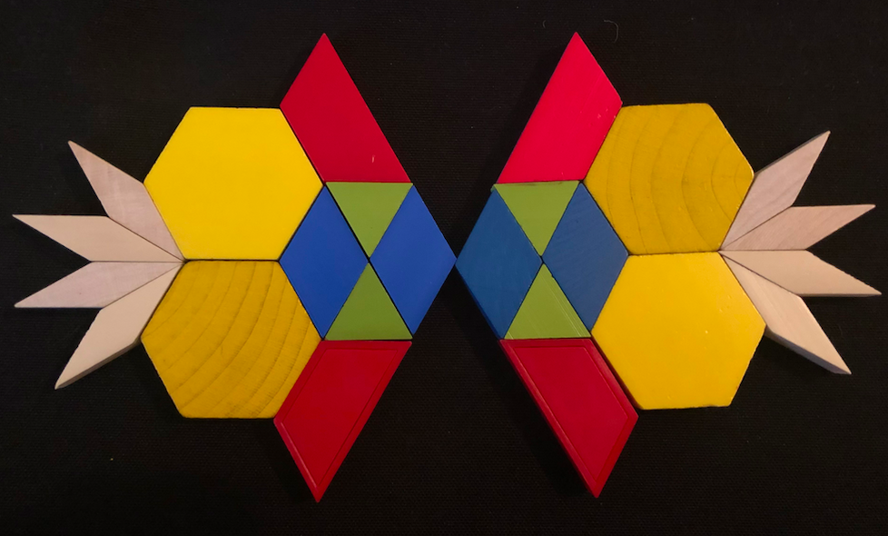

4.1: Coincidencias perfectas
- Lin tenía unos pedazos de papel con formas diferentes. Ella dobló cada pedazo de papel una vez y formó dos partes más pequeñas.
- Después, clasificó los papeles en dos categorías según las líneas de los dobleces.
- 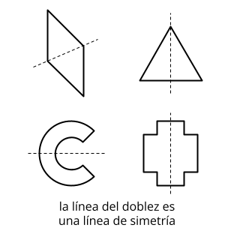
- 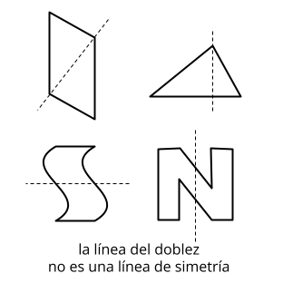
- Estudia las figuras de cada categoría. ¿Qué crees que significa una línea de simetría?
- Completa esta frase:
- Una línea de simetría es . . .
- ¿Las siguientes figuras tienen una línea de simetría? Si la tienen, dibuja la línea. Si no la tienen, explica cómo lo sabes.
- 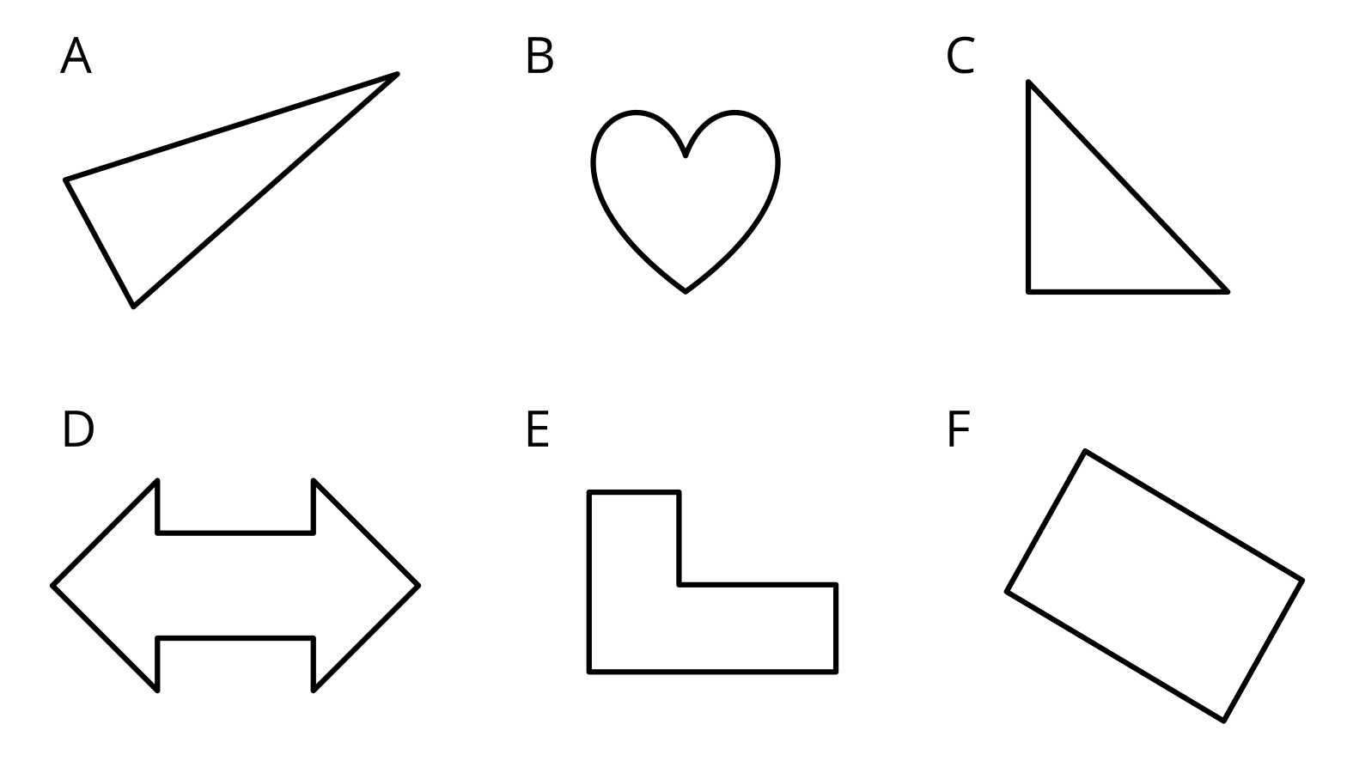
- ¿Hay figuras que tienen más de una línea de simetría? Si piensas que sí, dibuja todas las líneas de simetría.

4.2: En búsqueda de la simetría
Tu profesor le dará a tu grupo unas tarjetas.
- Clasifiquen las figuras de las tarjetas según el número de líneas de simetría que tienen.
- 0 líneas de simetría | - 1 línea de simetría | - 2 líneas de simetría | - 3 líneas de simetría
- Busquen otro grupo que tenga las mismas tarjetas. Comparen cómo clasificaron las figuras. ¿Estuvieron de acuerdo en cómo clasificaron las figuras? Si no es así, discutan sobre los desacuerdos.

4.3: Solo sigue doblando
Priya dobla hojas de papel de distintas formas por sus líneas de simetría. Ella dobla y dobla cada una hasta que la figura doblada ya no tiene más líneas de simetría.
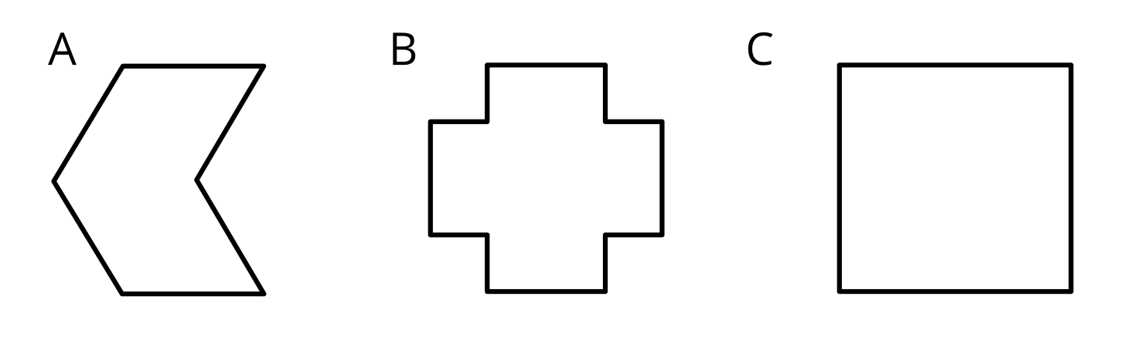
- ¿Cuántas veces puede doblar cada figura hasta que ya no puede doblar más?
- ¿Qué observas acerca de cada figura doblada cuando ya no se puede doblar más?
© CC BY 2021 Illustrative Mathematics®

